ПОМНИ
ТВОЕ ЗДОРОВЬЕ В ТВОИХ РУКАХ

1. Если ты стоишь перед выбором, сделай его в пользу здоровья.
2. Помни: «силен тот, кто побеждает самого себя».
3. Если ты не избавишься от вредных привычек, то они избавятся от тебя!
4. Сумел побороть в себе тягу к вредным привычкам, помоги в этом другу.
5. Оглянись: вокруг много интересных занятий.
6. Хочешь экстрима – займись спортом.
7. Не умеешь общаться – учись дружить по-настоящему. Будь честным, искренним, уважай других!
8.Нечего делать – ставь перед собой цели и стремись достигать их.
9.Каждый день говори себе: «Мое здоровье в моих руках!»

РАЗВЕЙ СВОИ ИЛЛЮЗИИ:
АЛКОГОЛЬ НЕ ДРУГ, А ВРАГ

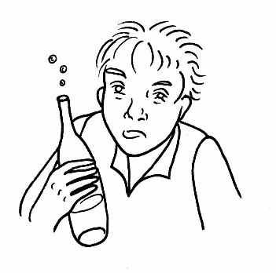

Наш адрес:
662501, Красноярский край
г. Сосновоборск,
ул. Весенняя, 9
кабинет 1-13, тел. 8 (39131) 3-30-60

График работы:
Понедельник – пятница
с 09:00 до 18:00
Обеденный перерыв с 13:00 до 14:00
Выходные дни: суббота, воскресенье

Наш сайт:
http://kcson-16.ru

Министерство социальной политики
Красноярского края

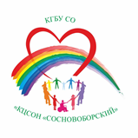
краевое государственное бюджетное учреждение социального обслуживания
«Комплексный центр
социального обслуживания населения «Сосновоборский»

ПОХИТИТЕЛЬ РАССУДКА-АЛКОГОЛЬ

АЛКОГОЛЬ
дарит ИЛЛЮЗИИ, но ОТНИМАЕТ реальность…

Сосновоборск, 2023

Что такое алкоголизм?

Алкоголизм – это хроническое заболевание, вызываемое систематическим употреблением спиртных напитков, характеризующееся патологическим влечением к ним, развитием психической и физической зависимости.

Алкоголь по природе своего действия притупляет чувства, но не устраняет причину раздражения, в результате – раздражение накапливается. Под воздействием алкоголя человек способен причинить боль самым близким
.
Алкоголиками не рождаются. ими становятся!

Причины приобщения подростков к алкоголю:
- любопытство;
- стремление почувствовать себя взрослым;
- облегчения общения с другими ребятами;
- устранение страха;
- для снятия напряжения;
- для смелости.

Психологические причины:
- трудности приспособления к условиям окружающей среды;
- конфликт с окружением;
- неудовлетворенность своим положением, одиночество;
- осознание своей неполноценности в чем-либо.

Стадии приобщения к алкоголю
1. Употребления «безобидных» и «безалкогольных» легких напитков.
2. Постепенный переход к крепким напиткам.
3. Частое употребление алкоголя, отсутствие выраженных соматических последствий.
4. Отрицание наличия проблем, связанных с алкоголем.
5. Негативное отношение к предложению начать лечение.
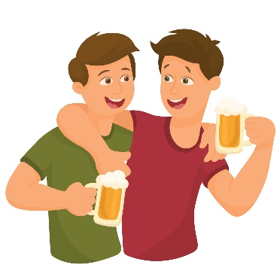

Вред здоровью, наносимый алкоголем:

- всевозможные расстройства эмоциональной и волевой сфер,
- снижение умственной активности,
- невозможность нормально трудиться,
- постоянная смена настроения,
- нарушение нормального сна,
- изменения характера,
- негативные изменения в иммунной системе,
- нарушение функционирования дыхания, мочеиспускательной системы,
- поражение печени, развитие цирроза печени,
- «разъедание» слизистой оболочки пищевода, желудка, нарушение секреции и состава желудочного сока, что затрудняет процесс пищеварения, резкое истощение организма с потерей веса,
- невозможность восстановить силы после дневной нагрузки,
- при тяжелой патологии – летальный исход.

